LES ASSOCIATIONS ALIMENTAIRES
SOMMAIRE
I. L’art des combinaisons alimentaires
1. Le temps de digestion des aliments
2. Le milieu acido-basique
3. Rappel : classification des aliments
II. La roue des associations alimentaires
1. Les légumes verts et colorés
2. Les protéines animales
3. Les protéines végétales
4. Les protéines lactées
5. Les fruits
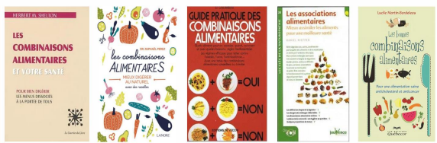I. L’ART DES COMBINAISONS ALIMENTAIRES
❖ Les associations alimentaires
➢ Démarche basée sur l’empirisme
➢ Dr Howard Hay (1866-1940)
⇨ Part du principe que certains aliments ont besoin d’un pH acide et d’autres d’un pH alcalin pour être bien digérés
⇨ Ne pas mélanger un aliment qui a besoin d’un milieu acide avec un autre qui a besoin d’un milieu alcalin.
➢ Dr Shelton (1895-1985)
⇨ Popularisa le concept en publiant en 1951 son livre
⇨ « Food combining made easy ».
❖ L’art des combinaisons alimentaires
➢ Concepts de base pour comprendre les combinaisons alimentaires.
➢ Chaque aliment se caractérise par :
⇨ le temps de digestion
⇨ le milieu acido-basique
⇨ l’énergie nécessaire à la digestion
⇨ et le métabolisme de chacun
1. LE TEMPS DE DIGESTION DES ALIMENTS
• Certains aliments nécessitent beaucoup plus de temps et d’énergie pour être digérés. • Le temps de digestion varie de quelques minutes à plusieurs heures.
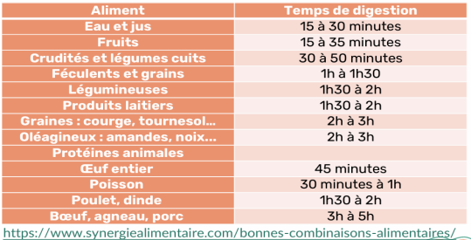❖ Règle : Toujours consommer les fruits en dehors des repas
• Les fruits se digèrent vite.
• Ils doivent être consommés 30 à 45 minutes avant un repas ou 3 heures après lors d’un encas. • Lorsque des fruits sont consommés après un repas
⇨ ils vont se stocker dans l’estomac pendant plusieurs heures en attendant que le bol alimentaire continue sa digestion et vont fermenter en libérant du sucre puis de l’alcool.
• Cela provoque des problèmes de digestion avec :
⇨ des ballonnements et des gaz
⇨ voire des maux de ventre
⇨ une fatigue postprandiale (envie de somnoler après les repas)
• Le fruit peut être consommé à la fin d’un repas s’il est cuit, sous forme de compotes. ⇨ La cuisson détruit les enzymes du fruit, ce qui évite alors cette fermentation.
2. LE MILIEU ACIDO- BASIQUE
❖ Le milieu acido-basique
➢ Le pH de l’organisme doit être constamment équilibré.
➢ Ni trop acide ni trop alcalin.
➢ Pour référence :
⇨ un pH de 7 est neutre
⇨ un pH de 1 à 6,9 est acide
⇨ un pH de 7,1 à 14 est alcalin
➢ La digestion se fait dans des milieux acido-basiques différents selon l’aliment.
❖ Du côté des féculents : céréales, légumineuses
➢ Les féculents nécessitent un milieu alcalin pour être digérés :
⇨ Amylase salivaire (ptyaline)
− Sécrétée par les glandes salivaires
− Débute la digestion chimique des glucides
− Hydrolyse l’amidon en maltose disaccharide (30 à 40%)
− pH optimal : 6,7 à 7
⇨ Amylase pancréatique
− Sécrétée par les glandes pancréatiques
− Poursuit la digestion chimique des glucides, amorcée par l’amylase salivaire − Hydrolyse l’amidon en maltose disaccharide (60 à 70%)
− pH optimal : 6,7 à 7
❖ Du côté des protéines
➢ Les protéines nécessitent un milieu acide pour être digérées.
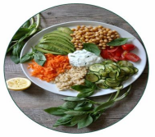
⇨ Acide Chlorhydrique
− Sécrétée par les glandes pariétales de l’estomac
− Débute la digestion chimique des protéines,
− Les protéines sont divisées en polypeptides
− pH optimal : 2
⇨ Protéases: trypsine, chymotrypsine, carboxypeptidase
− Sécrétée par les glandes pancréatiques
− Poursuit la digestion chimique des protéines, amorcée par l’acide chlorhydrique − Les protéines sont divisées en polypeptides, peptides de plus petite taille et acides aminés − pH optimal : 7
❖ Règle : éviter les féculents avec les protéines
➢ Si on mélange des féculents et des protéines au cours d’un même repas: ⇨ Neutralisation mutuelle des agents acides et alcalins
− Les protéines vont être traitées en premier avec une production d’acide chlorhydrique − L’amidon des féculents va patienter et fermenter
➢ Cela provoque des problèmes de digestion avec :
− des ballonnements et des gaz
− voire des maux de ventre
− de la diarrhée
➢ Les féculents peuvent être consommés avec des légumes verts
3. CLASSIFICATION DES ALIMENTS
❖ Protéines fortes / faibles
➢ Par convention on appelle :
⇨ Protéine forte: les protéines animales, les œufs et les fromages cuits
⇨ Protéine faible : les protéines végétales
⇨ Protéine lactée : les fromages frais
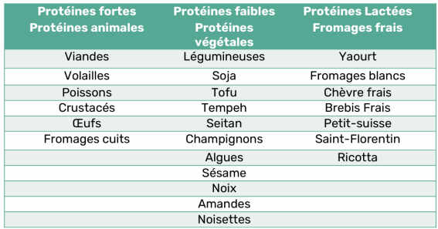
❖ Amidons forts/Amidons faibles
➢ Par convention on appelle
⇨ Amidon fort: les céréales à gluten, le maïs
⇨ Amidon faible: les céréales sans gluten et pseudo-céréales, les légumes riches en amidon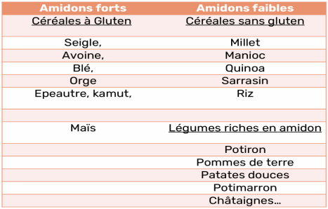
❖ Les fruits acides / mi-acides / doux
➢ Temps de digestion :
⇨ Fruit acide : 1 heure
⇨ Fruit mi- acide: 2 heures
⇨ Fruit doux : 4 heures
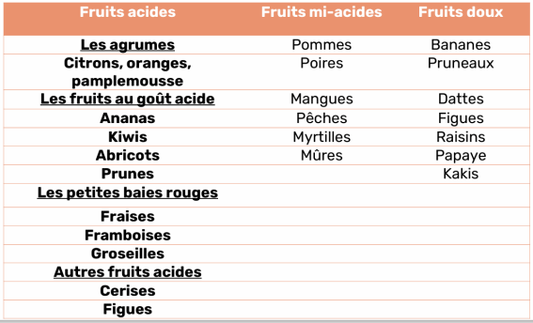❖ Légumes verts et colorés
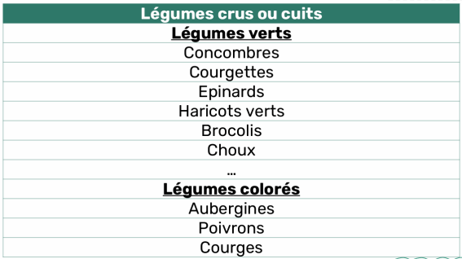
II. LA ROUE DES ASSOCIATIONS ALIMENTAIRES
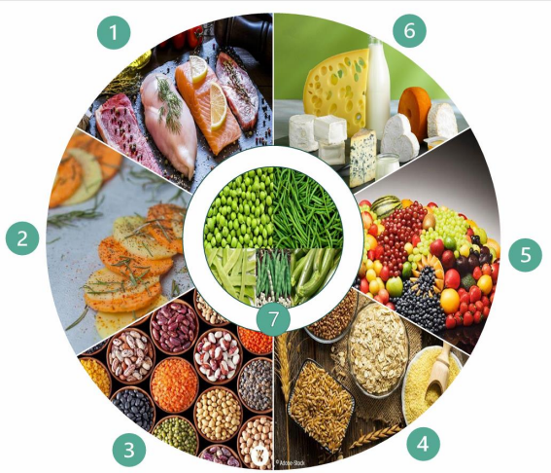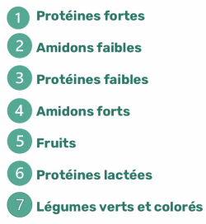
1. LES LEGUMES VERTS ET COLORES
❖ Règle 1 : Les légumes verts et colorés s’associent avec tout.
➢ Les légumes cuits ou crus se mélangent entre eux et s’associent favorablement avec tout. ⇨ Remplis d’enzymes qui nous permettent de digérer, ils sont nécessaires à tous les repas . ⇨ Ils doivent représenter au minimum 50% de l’assiette.
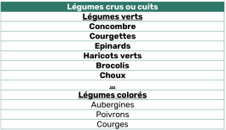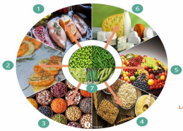2. LES PROTEINES ANIMALES
❖ Règle 2 : Les protéines fortes s’associent avec les amidons faibles
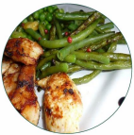
➢ Combinez vos protéines animales avec des légumes verts et colorés :
• viande + légumes verts
• poisson + crudités
• œufs au plat + légumes vapeur…
➢ Ne combinez pas vos protéines animales avec des céréales
⇨ Exit les spaghettis bolognaises
➢ Evitez le mélange protéines animales et produits laitiers
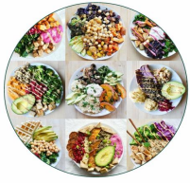
⇨ C’est un cocktail explosif « acide » qui nuit à votre santé : rhumatismes, arthrite, arthrose, cancers, surpoids etc.
➢ Ne consommez qu’une seule protéine à la fois au cours d’un
même repas
⇨ Viande ou poisson ou œuf ou laitage ou légumineuse
(lentilles ou pois ou haricots…).
3. LES PROTEINES VEGETALES
➢ Combinez vos céréales et légumineuses avec des légumes.
⇨ Spaghettis végétariennes aux petits légumes
⇨ Riz complet + petit pois
⇨ Lentilles + riz + haricots verts − Taboulé + pois-chiche + crudités
➢ Consommez une seule céréale à la fois.
⇨ Quinoa ou riz ou blé (pâtes, pain) ou sarrasin
➢ Alternez vos combinaisons de repas au cours d’une journée.
⇨ Protéines végétales : légumineuses + céréales + légumes
⇨ Protéines animales + légumes
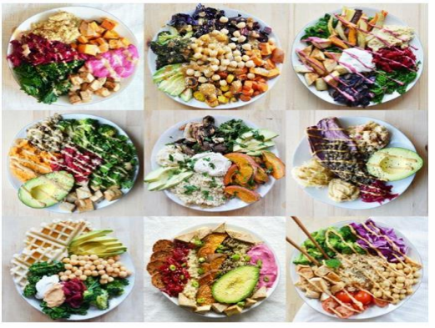
4. LES PROTEINES LACTEES
❖ Règle 4: Les protéines lactées s’associent avec les fruits.
➢ Consommez les produits laitiers seuls
➢ Ne mélangez pas des produits laitiers avec d’autres aliments. Consommez-les seuls. ➢ Pas de muesli avec du lait ou du yaourt.
➢ Les fromages frais, yaourts peuvent être associés
➢ Avec des légumes crus ou cuits
− Fromage + salade
➢ Avec des fruits mais pas en fin de repas
− Fromage + raisin
➢ Préférez les fromages de chèvre et de brebis à ceux de vache
➢ Ils sont plus digestes.
5. LES FRUITS
❖ Règle 5: Les fruits se consomment hors repas.
➢ Consommez vos fruits avant ou en dehors des repas:
⇨ Les fruits crus loin des repas : ½h avant ou au moins 3 h après.
➢ Evitez de mélanger des fruits sucrés avec des fruits acides
⇨ Sucrés : banane, figue, mangue, fruits secs…
⇨ Acides : agrumes, kiwi, ananas, fraise…
➢ Les fruits sucrés se marient bien avec les fruits sub-acides
⇨ Sucrés : banane, figue, mangue, fruits secs…
⇨ Sub-acides : poire, pêche, abricot, framboise…
❖ Règle 6 : Melon , pastèque et miel se consomment seuls.
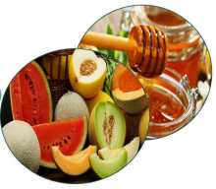
➢ Mangez le melon ou la pastèque à part.
⇨ Ils contiennent beaucoup d’eau et perturbent la digestion
➢ Le miel se consomme seul.

